Республика Карелия

Совет Пудожского муниципального района

XXXIV заседание IV созыва

Решение № 261

от 25 марта 2022 года

О работе Совета Пудожского муниципального района за 2021 год
и задачах на 2022 год.

Заслушав доклад председателя Совета Пудожского муниципального района Гроль Е.П. «О работе Совета Пудожского муниципального района за 2021 год и задачах на 2022 год», Совет Пудожского муниципального района,
РЕШИЛ:
- Отчет председателя Совета Пудожского муниципального района Гроль Елены Петровны принять к сведению.
- Настоящее решение вступает в силу с момента подписания.
- Настоящее решение подлежит официальному опубликованию (обнародованию).

Председатель Совета
Пудожского муниципального района Е.П. Гроль

Приложение № 1
к Решению XXXIV заседания
Совета Пудожского муниципального
района IV созыва от 25.03.2022 г. № 261

ОТчет
председателя Совета Пудожского муниципального района 4 созыва за 2021 год и задачи на 2022 год

Уважаемые депутаты, жители Пудожского муниципального района, руководители предприятий и организаций, коллеги и приглашённые!

В соответствии с Федеральным законом от 6 октября 2003 года №131 –ФЗ « Об общих принципах организации местного самоуправления в Российской Федерации», Уставом Пудожского муниципального района, регламентом представительного органа Пудожского муниципального района представляю вам отчет о деятельности Совета Пудожского муниципального района за 2021 год.
Деятельность Совета Пудожского муниципального района строится на основе принципов законности, самостоятельности, независимости и ответственности, направлена на представление интересов жителей Пудожского района, защиты их прав, повышение эффективности деятельности органов местного самоуправления, контроля за исполнением органами местного самоуправления и должностными лицами местного самоуправления полномочий по решению вопросов местного значения

Представительный орган в своей работе руководствуется законодательством Российской Федерации, Республики Карелия, Уставом Пудожского муниципального района, регламентом Совета Пудожского муниципального района ,правовыми актами.

Работа по основным направлениям деятельности за отчетный период осуществлялась в различных формах:

разработка проектов решений Совета депутатов;

анализ проектов нормативно-правовых актов, выносимых на рассмотрение Совета депутатов, подготовка замечаний, предложений по рассматриваемым проектам;

подготовка разъяснений или оказание консультативной помощи по вопросам применения нормативных актов (решений);

прием населения и содействие в решении вопросов местного значения;

проведение заседаний Совета депутатов;
Основные задачи работы Совета Пудожского муниципального района на 2021 год были следующие:
- организация взаимодействия с администрацией Пудожского муниципального района по вопросам исполнения Указов президента Российской Федерации, внесения поправок в Конституцию РФ
-активное участие депутатов в мероприятиях, проводимых на территории Пудожского муниципального района.
-организация работы с избирателями по участию в социально значимых проектах ТОС, комфортная городская среда, ППМИ, программе «Комплексное развитие сельских территорий»и др.
- активное участие в работе депутатских комиссий по предварительному изучению документов, выносимых на рассмотрение Совета Пудожского городского поселения
- осуществление контроля за эффективным использованием и исполнением бюджета района в 2021 году
- совершенствование системы работы по приведению муниципальных правовых актов в соответствие согласно изменениям действующего законодательства
- информирование избирателей о работе СоветаПудожского муниципального района

Согласно ст. 20 гл. 4 Устава Пудожского муниципального района Совет состоит из глав поселений, входящих в состав Пудожского муниципального района, депутатов представительных органов указанных поселений, избираемых представительными органами поселений из своего состава в соответствии с равной, независимо от численности населения поселений нормой представительства 2 депутата и составляет 24 члена представительного органа. Состав Совета Пудожского муниципального района:
Поселение | Глава | Депутат
Пудожское городское поселение | Гроль Е.П. | Тамм Э.А.  Лопуховская Л.Д.
Авдеевское сельское поселение | Ермакова Е.Н. | Ладыгина Н.Н.  Зеленько Н.И.
Пяльмское сельское поселение | Гришина О.А. | Покотило А.И.  Сковородникова И.Г.
Шальское сельское поселение | Кравцова Н.Н. | Карпина С.В.  Котенко В.А.
Кубовское сельское поселение | Бордунова Т.Н. | Ерохов А.Ю.  Шикова Л.Н.
Красноборское сельское поселение | Зубов А.В. | Соляной П.В.  Подкопаева Л.В.
Кривецкое сельское поселение | Карпов С.А. | Шаповалова Е.М.  Бузулуцков А.В.
Куганаволокское сельское поселение | Пафнучев И.П. | Мальберг В.В.  Гоминюк Г.И.

В течение 2021 года Совет депутатов Пудожского муниципального района работал в полном составе в количестве 24 депутатов. Среди депутатов - 8 глав, 16 депутатов. Это индивидуальные предприниматели, педагоги, работники лесной отрасли, культуры, пенсионеры.
В составе Совета на 31.12.21 мужчины составляют 38% (9 человек), женщины- 63% (15 человек) от общего числа членов Совета.
Сравним с предыдущими периодами: на 31.12.20 мужчины составляют 38% (9 человек), женщины- 63% (15 человек) от общего числа членов Совета. на 31.12.19 мужчины составляли 33% ( 8 человек) от общего числа членов Совета, женщины – 67% (16 человек) от общего числа членов Совета.На сентябрь 2018г. мужчины составляли 29% (7 человек) от общего числа членов Совета, женщины - 71 % (17 человек) от общего числа членов Совета

Год | Мужчины | Женщины
2018 | 29% | 71%
2019 | 33% | 67%
2020 | 38% | 63%
2021 | 38% | 63%

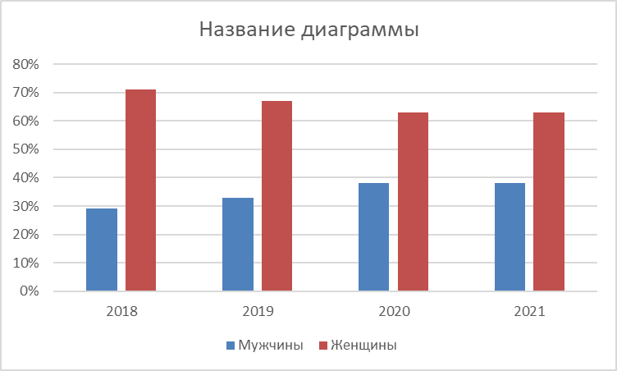

Основной формой деятельности Совета является проведение заседаний Совета, которые носят открытый характер. В течение 2021 года в работе заседаний Совета принимали участие Глава администрации Пудожского муниципального района, заместители главы, глава администрации Авдеевского сельского поселения, сотрудники администрации, руководители предприятий и учреждений, а также работники прокуратуры, отдела полиции и представители СМИ.
В 2021 году было проведено 11 заседаний Совета Пудожского муниципального района.
6 очередных заседаний Совета Пудожского муниципального района: 20.01.21, 12.02.21, 26.03.21, 28.05.21, 22.10.21 ( перенесено с 01.10.21г.), 26.11.21 , 5 внеочередных: 30.04.21 , 30.06.21, 30.07.21, 10.09.21, 24.12.21.

В 2020 году было проведено 9 заседаний Совета Пудожского муниципального района.
В 4 созыве проведено 6 очередных заседаний Совета Пудожского муниципального района: 28.02.20, 27.03.20, 25.09.20, 06.11.20, 18.12.20, 30.12.20), 3 внеочередных: 12.05.20, 21.08.20, 25.11.20.
В 2019 году было проведено 8 заседаний Совета Пудожского муниципального района: 7 очередных заседаний, 1 внеочередное .
В 2018 году было проведено 13 заседаний Совета Пудожского муниципального района, 10-очередных, 3 заседания –внеочередных.
Заседания Совета | 2018 год | 2019 год | 2020 год | 2021 год
Очередные заседания Совета | 10 | 8 | 6 | 6
Внеочередные заседания Совета | 3 | 1 | 3 | 5
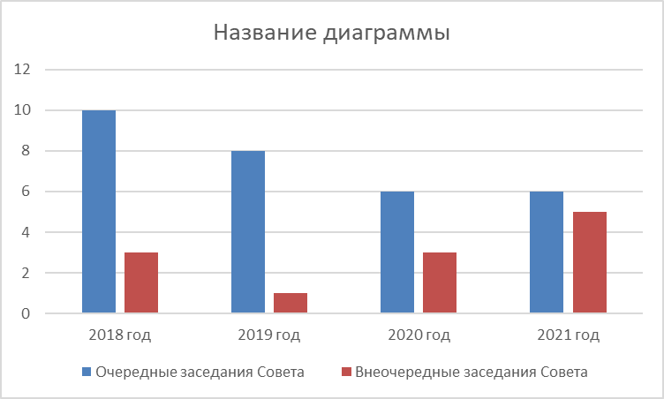

На заседаниях Совета Пудожского муниципального района рассмотрены следующие вопросы:

№ п/п | Дата |  | № заседания |  | № Решения | Наименование Решения
1. | 12.02.2021 |  | XXlll |  | 168 | Об избрании на должность главы муниципального образования «Пудожский муниципальный район» - главы администрации Пудожского муниципального района
2. | 12.02.2021 |  |  |  | 169 | О внесении изменений в решение LIII заседания Совета Пудожского муниципального района III созыва от 24.08.2018 года № 384 «Об утверждении структуры администрации Пудожского муниципального района»
3. | 12.02.2021 |  |  |  | 170 | О признании утратившим силу решения XXXVIII Совета Пудожского муниципального района III созыва от 30 июня 2017 года № 302 «О внесении изменений в Решение XXI заседания Совета Пудожского муниципального района III созыва от 29.01.2016 г. № 192 «Об утверждении Положения об оплате труда и материальном стимулировании муниципальных служащих администрации Пудожского муниципального района»
4. | 12.02.2021 |  |  |  | 171 | 24.04.2017 года № 287 «Об утверждении Положения об оплате труда и материальном стимулировании муниципальных служащих Контрольно-счетного органа Пудожского муниципального района»«О внесении изменений в Решение XXXV заседания Совета Пудожского муниципального района III созыва от
5. | 12.02.2021 |  |  |  | 172 | О внесении дополнений в Решение II заседания Совета Пудожского муниципального района IV созыва № 18 от 02.11.2018 г. «Об утверждении Перечня муниципального имущества Пудожского муниципального района, свободного от прав третьих лиц, предназначенного для предоставления во владение и (или) в пользование субъектам малого и среднего предпринимательства и организациям, образующим инфраструктуру поддержки субъектов малого и среднего предпринимательства»
6. | 12.02.2021 |  |  |  | 173 | «О принятии в состав имущества казны Пудожского муниципального района автобуса специального для перевозки детей»
7. | 12.02.2021 |  |  |  | 174 | О внесении дополнений в Решение VIII заседания Совета Пудожского муниципального района IV созыва № 60 от 31.05.2019 г. «Об утверждении Порядка распоряжения имуществом, включенным в Перечень муниципального имущества Пудожского муниципального района, предназначенного для предоставления во владение и (или) в пользование субъектам малого и среднего предпринимательства и организациям, образующим инфраструктуру поддержки субъектов малого и среднего предпринимательства»
8. | 12.02.2021 |  |  |  | 175 | «О приеме объектов государственной собственности Республики Карелия в муниципальную собственность Пудожского муниципального района»
9. | 12.02.2021 |  |  |  | 176 | «Об определении уполномоченного органа»
10. | 12.02.2021 |  |  |  | 177 | «Об утверждении Перечня имущества, передаваемого из муниципальной собственности Пудожского муниципального района в федеральную собственность»
11. | 26.03.2021 | XXIV |  | 178 |  | О результатах деятельности по исполнению полномочий по вопросам местного значения Пудожского муниципального района за 2020 год и задачах на 2021 год
12. | 26.03.2021 |  |  | 179 |  | О работе Совета Пудожского муниципального района за 2020 год и задачах на 2021 год
13. | 26.03.2021 |  |  | 180 |  | Об утверждении плана работы Совета Пудожского муниципального района IV созыва на 2021 год
14. | 26.03.2021 |  |  | 181 |  | Об утверждении Положения о согласовании и утверждении уставов казачьих обществ на территории Пудожского муниципального района Республики Карелия
14. | 26.03.2021 |  |  | 182 |  | О внесении изменений в решение XIX заседания  Совета Пудожского муниципального района IV созыва  от 06.11.2020 года № 145 «Об утверждении Положения об оплате  труда и материальном стимулировании  муниципальных служащих администрации  Пудожского муниципального района»
15. | 26.03.2021 |  |  | 183 |  | О согласовании Перечня имущества, передаваемого из собственности Пудожского муниципального района в собственность Пряжинского городского поселения

16. | 30.04.2021 | XXV | 184 | О принятии в состав имущества казны Пудожского муниципального района имущества
17. | 30.04.2021 |  | 185 | О принятии в состав имущества казны Пудожского муниципального района имущества
18. | 30.04.2021 |  | 186 | О даче согласия на отчуждение муниципального имущества безвозмездно в собственность муниципальному образованию «Шальское сельское поселение»
19. | 30.04.2021 |  | 187 | Об утверждении Перечня имущества, передаваемого из собственности Кубовского сельского поселения в собственность Пудожского муниципального района
20. | 30.04.2021 |  | 188 | Об исполнении бюджета Пудожского муниципального района за 2020 год
21. | 28.05.2021 | XXVI | 189 | О принятии в состав имущества казны Пудожского муниципального района имущества
22. | 28.05.2021 |  | 190 | О принятии в состав имущества казны Пудожского муниципального района имущества
23. | 28.05.2021 |  | 191 | О принятии в состав имущества казны Пудожского муниципального района жилого помещения

24. | 30.06.2021 | XXVII | 192 | О принятии в состав имущества казны Пудожского муниципального района имущества
25. | 30.06.2021 |  | 193 | О принятии в состав имущества казны Пудожского муниципального района имущества
26. | 30.06.2021 |  | 194 | О даче согласия на отчуждение муниципального имущества безвозмездно в собственность муниципальному образованию «Кондопожский муниципальный район»
27. | 30.06.2021 |  | 195 | О деятельности Контрольно – счетного органа Пудожского муниципального района за 2020 год
28. | 30.06.2021 |  | 196 | О проведении конкурса по отбору кандидатов на должность инспектора Контрольно-счетного органа Пудожского муниципального района
29. | 30.06.2021 |  | 197 | Об утверждении Генерального плана Красноборского сельского поселения Пудожского муниципального района
30. | 30.06.2021 |  | 198 | Об утверждении Правил землепользования и застройки Красноборского сельского поселения Пудожского муниципального района

31. | 30.07.2021 | XXVIII | 199 | О внесении изменений в Решение XXI заседания Совета Пудожского муниципального района IV созыва от 18 декабря 2020 года № 159 «О бюджете Пудожского муниципального района на 2021 год и плановый период 2022 и 2023 годов»  Приложения

32. | 10.09.2021 | XXIX | 200 | Об утверждении Перечня имущества, передаваемого из муниципальной собственности Пудожского муниципального района в государственную собственность Республики Карелия
33. | 10.09.2021 |  | 201 | О внесении дополнений в Решение XV заседания Совета Пудожского муниципального района IV созыва № 108 от 27.03.2020 г. «Об утверждении Прогнозного плана (Программы) приватизации муниципального имущества Пудожского муниципального района на 2020 год и на плановый период 2021 и 2022 годов»
34. | 10.09.2021 |  | 202 | О принятии в состав имущества казны Пудожского муниципального района имущества
35. | 10.09.2021 |  | 203 | О принятии в состав имущества казны Пудожского муниципального района имущества
35. | 10.09.2021 |  | 204 | О принятии в состав имущества казны Пудожского муниципального района имущества
36. | 10.09.2021 |  | 205 | О даче согласия на отчуждение муниципального имущества безвозмездно в собственность муниципальному образованию «Кривецкое сельское поселение»
37. | 10.09.2021 |  | 206 | О даче согласия на отчуждение муниципального имущества безвозмездно в собственность муниципальному образованию «Пудожское городское поселение»
38. | 10.09.2021 |  | 207 | О даче согласия на отчуждение муниципального имущества безвозмездно в собственность муниципальному образованию «Пряжинское городское поселение»
39. | 10.09.2021 |  | 208 | Об утверждении Положения о порядке проведения конкурса на замещение вакантной должности муниципальной службы в Контрольно-счетном органе Пудожского муниципального района

40. | 22.10.2021 | XXX | 209 | О внесении изменений в Решение XXI заседания Совета Пудожского муниципального района IV созыва от 18 декабря 2020 года № 159 «О бюджете Пудожского муниципального района на 2021 год и плановый период 2022 и 2023 годов»
41. | 22.10.2021 |  | 210 | О внесении дополнений в Решение XV заседания Совета Пудожского муниципального района IV созыва № 108 от 27.03.2020 г. «Об утверждении Прогнозного плана (Программы) приватизации муниципального имущества Пудожского муниципального района на 2020 год и на плановый период 2021 и 2022 годов»
42. | 22.10.2021 |  | 211 | О принятии в состав имущества казны Пудожского миниципального района имущества
43. | 22.10.2021 |  | 212 | О принятии в состав имущества казны Пудожского муниципального района имущества
44. | 22.10.2021 |  | 213 | О принятии в состав имущества казны Пудожского муниципального района имущества
45. | 22.10.2021 |  | 214 | О приеме объектов государственной собственности Республики Карелия в муниципальную собственность Пудожского муниципального района
46. | 22.10.2021 |  | 215 | Об утверждении Порядка подготовки и утверждения местных нормативов градостроительного проектирования сельских поселений Пудожского муниципального района, и внесения в них изменений
47. | 22.10.2021 |  | 216 | Об утверждении Положения об оплате труда и материальном стимулировании муниципальных служащих Контрольно-счетного органа Пудожского муниципального района

48. | 26.11.2021 | XXXI | 217 | О внесении изменений в Решение IVIX заседания Совета Пудожского муниципального района III созыва от 27 апреля 2018 года № 359 «Об утверждении Положения о бюджетном процессе в муниципальном образовании «Пудожскиймуниципальный район»
49. | 26.11.2021 |  | 218 | Об утверждении основных параметров бюджета Пудожского муниципального района на 2022 год и плановый период 2023 и 2024 годов
50. | 26.11.2021 |  | 219 | О внесении дополнений в Решение II заседания Совета Пудожского муниципального района IV созыва № 18 от 02.11.2018 г. «Об утверждении Перечня муниципального имущества Пудожского муниципального района, свободного от прав третьих лиц, предназначенного для предоставления во владение и (или) в пользование субъектам малого и среднего предпринимательства и организациям, образующим инфраструктуру поддержки субъектов малого и среднего предпринимательства»
51. | 26.11.2021 |  | 220 | О принятии в состав имущества казны Пудожского муниципального района имущества
52. | 26.11.2021 |  | 221 | О принятии в состав имущества казны Пудожского муниципального района школьных автобусов
53. | 26.11.2021 |  | 222 | О даче согласия на отчуждение муниципального имущества безвозмездно в собственность муниципальному образованию «Беломорское городское поселение»
54. | 26.11.2021 |  | 223 | О даче согласия на отчуждение муниципального имущества безвозмездно в собственность муниципальному образованию «Повенецкое городское поселение»
55. | 26.11.2021 |  | 224 | Об установлении ежемесячной надбавки за особые условия муниципальной службы и премировании председателю Контрольно-счетного органа Пудожского муниципального района Амозовой Светлане Александровне
56. | 26.11.2021 |  | 225 | О признании утратившим силу решения ХVIII заседания Совета Пудожского муниципального района IVсозыва от 25.09.2020 года №129 «Об утверждении антикоррупционной программы Пудожского муниципального района на 2020-2024 годы»
57. | 26.11.2021 |  | 226 | Об утверждении порядка сообщения лицами, замещающими муниципальные должности в Пудожском муниципальном районе, о возникновении личной заинтересованности при исполнении должностных обязанностей, которая приводит или может привести к конфликту интересов
58. | 26.11.2021 |  | 227 | О комиссии по рассмотрению сообщений лиц, замещающих муниципальные должности в Пудожском муниципальном районе, о возникновении личной заинтересованности при исполнении должностных обязанностей, которая приводит или может привести к конфликту интересов
59. | 26.11.2021 |  | 228 | О расторжении срочного трудового договора с председателем Контрольно-счетного органа Пудожского муниципального района Амозовой Светланой Александровной
60. | 26.11.2021 |  | 229 | О назначении исполняющего обязанности председателя Контрольно-счетного органа Пудожского муниципального района
61. | 26.11.2021 |  | 230 | О дополнительных основаниях признания безнадежными к взысканию недоимки, задолженности по пеням и штрафам по местным налогам
62. | 26.11.2021 |  | 231 | О приеме объектов государственной собственности Республики Карелия в муниципальную собственность Пудожского муниципального района
63. | 26.11.2021 |  | 232 | Об отказе в выплате материальной помощи председателю Контрольно-счетного органа Пудожского муниципального района Амозовой Светлане Александровне

64. | 24.12.2021 | XXXII | 233 | О создании комиссии по рассмотрению сообщений лиц, замещающих муниципальные должности в Пудожском муниципальном районе, о возникновении личной заинтересованности при исполнении должностных обязанностей, которая приводит или может привести к конфликту интересов
65. | 24.12.2021 |  | 234 | О внесении изменений в Решение XXI заседания Совета Пудожского муниципального района IV созыва от 18 декабря 2020 года № 159 «О бюджете Пудожского муниципального района на 2021 год и плановый период 2022 и 2023 годов»
66. | 24.12.2021 |  | 235 | О бюджете Пудожского муниципального района на 2022 год и плановый период 2023 и 2024 годов
67. | 24.12.2021 |  | 236 | Об отмене решения XXXI заседания Совета Пудожского муниципального района IV созыва от 26.11.2021 года № 228 «О расторжении срочного трудового договора с председателем Контрольно-счетного органа Пудожского муниципального района Амозовой Светланой Александровной»
68. | 24.12.2021 |  | 237 | О прекращении срочного трудового договора с председателем Контрольно-счетного органа Пудожского муниципального района Амозовой Светланой Александровной
69. | 24.12.2021 |  | 238 | О предоставлении ежегодного оплачиваемого отпуска председателю Контрольно-счетного органа Пудожского муниципального района Амозовой Светлане Александровне
70. | 24.12.2021 |  | 239 | Об отказе в выплате материальной помощи председателю Контрольно-счетного органа Пудожского муниципального района Амозовой Светлане Александровне
71. | 24.12.2021 |  | 240 | Об отказе в выплате премии председателю Контрольно-счетного органа Пудожского муниципального района Амозовой Светлане Александровне
72. | 24.12.2021 |  | 241 | О внесении изменений в решение XXXI заседания Совета Пудожского муниципального района IV созыва от 26.11.2021 года № 229 «О назначении исполняющего обязанности председателя Контрольно-счетного органа Пудожского муниципального района»

73. | 24.12.2021 |  | 242 | Об утверждении Положения о муниципальном земельном контроле в границах муниципального образования «Пудожский муниципальный район»
74. | 24.12.2021 |  | 243 | Об утверждении Положения о муниципальном жилищном контроле в границах муниципального образования «Пудожский муниципальный район»
75. | 24.12.2021 |  | 244 | Об утверждении Положения о муниципальном контроле  на автомобильном транспорте, городском наземном электрическом транспорте и в дорожном хозяйстве в границах муниципального образования «Пудожский муниципальный район»
76. | 24.12.2021 |  | 245 | «Об утверждении Положения об оплате труда и материальном стимулировании лиц, замещающих муниципальные должности на постоянной основе, в органах местного самоуправления Пудожского муниципального района»
77. | 24.12.2021 |  | 246 | О внесении изменений в XIX заседание Совета Пудожского муниципального района IV созыва от 06.11.2020 года № 145 «Об утверждении Положения об оплате труда и материальном стимулировании муниципальных служащих администрации Пудожского муниципального района»
78. | 24.12.2021 |  | 247 | О принятии в состав имущества казны Пудожского муниципального района имущества
79. | 24.12.2021 |  | 248 | О даче согласия на отчуждение муниципального имущества безвозмездно в собственность муниципальному образованию «Пудожское городское поселение»
80. | 24.12.2021 |  | 249 | О приеме объектов государственной собственности Республики Карелия в муниципальную собственность Пудожского муниципального района
81. | 24.12.2021 |  | 250 | О принятии в состав имущества казны Пудожского муниципального района имущества

В период 2020 года на заседаниях Совета Пудожского муниципального района депутатами принято 81 решение.

Отмечу, что на внеочередных заседаниях Совета депутаты принимали решения по вопросам:

Об утверждении Генерального плана Красноборского сельского поселения Пудожского муниципального района
Об утверждении Правил землепользования и застройки Красноборского сельского поселения Пудожского муниципального района
О деятельности Контрольно – счетного органа Пудожского муниципального района за 2020 год
О внесении изменений в Решение XXI заседания Совета Пудожского муниципального района IV созыва от 18 декабря 2020 года № 159 «О бюджете Пудожского муниципального района на 2021 год и плановый период 2022 и 2023 годов»
О даче согласия на отчуждение муниципального имущества безвозмездно в собственность муниципальному образованию «Кондопожский муниципальный район»
О принятии в состав имущества казны Пудожского муниципального района имущества и др.
Также были рассмотрены вопросы:
О выполнении правил благоустройства на территории Пудожского муниципального района
О готовности жилого фонда Пудожского муниципального района к отопительному сезону
Безусловно, ключевыми вопросами, рассматриваемыми Советом, являются вопросы утверждения бюджета района и отчета о его исполнении. В течение данного периода в бюджет района 3 раза вносились изменения.
Все заседания Совета Пудожского муниципального района проведены в соответствии с Регламентом Совета депутатов. Для рассмотрения вопросов на заседании Совета имелся необходимый кворум. Количество депутатов, поддерживающих принятие решения, соответствовало Регламенту.
Большую работу в процессе подготовки и проведении заседаний Совета осуществляли постоянные комиссии Совета, основной задачей которых является предварительное рассмотрение и подготовка вопросов, относящихся к компетенции Совета, а также в содействии проведению в жизнь его решений, федеральных законов, законов Республики Карелия и иных нормативных правовых актов.
В структуре районного Совета депутатов образованы 2 постоянные депутатские комиссии:
Комиссия по вопросам экономики и финансов (председатель Кравцова Н.Н.)
Комиссия по социальным вопросам и ЖКХ (председатель Подкопаева Л.В.)
За отчетный период комиссии проводились перед заседанием Совета. Для более детального обсуждения вопросов, касающихся жизнедеятельности района, проводились объединенные заседания комиссий.Активными при обсуждении проектов решений Совета были все члены комиссий.
Для удобства в работе с депутатами поддерживается постоянные контакты по электронной почте, в WhatsApp и по телефону.
В 2021 году, как и в предыдущие годы, основной задачей районного Совета являлось совершенствование нормативно-правовой базы в условиях постоянно меняющегося законодательства.
Все заседания районного Совета проходили открыто.
За период 2021 года явка депутатов на заседания сессий выглядит следующим образом:
Самая высокая явка на заседания Совета у Бузулуцкова А.В., Гришиной О.А., Гроль Е.П. Шаповаловой Е.М., Зубова А.В., Карпова С.А., Пафнучева И.П.
Явка на заседания Совета и комиссии выглядит следующим образом
Дата заседания Совета | Всего депутатов | Присутствовали
20.01.21 | 24 | 13
12.02.21 | 24 | 15
26.03.21 | 24 | 18
30.04.21 | 24 | 13
28.05.21 | 24 | 17
30.06.21 | 24 | 17
30.07.21 | 24 | 17
10.09.21 | 24 | 17
22.10.21 | 24 | 16
26.11.21 | 24 | 18
24.12.21 | 24 | 20

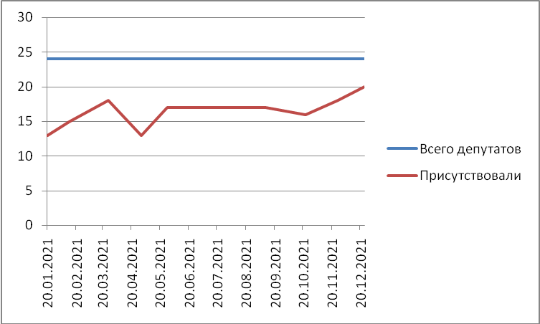

ФИО депутата | Совет 2020г. | Совет 2021г.
Соляной П.В. | 4 | 9
Бордунова Т.Н. | 5 | 5
Бузулуцков А.В. | 9 | 10
Гришина О.А. | 9 | 10
Гоминюк Г.И. | 7 | 7
Гроль Е.П. | 9 | 11
Ермакова Е.Н. | 6 | 4
Ерохов А.Ю. | 4 | 5
Зеленько Н.И. | 2 | 3
Зубов А.В. | 6 | 10
Карпов С.А. | 6 | 10
Кравцова Н.Н. | 8 | 7
Котенко В.А. | 6 | 7
Ладыгина Н.А. | 9 | 9
Лопуховская Л.Д. | 7 | 9
Мальберг В.В. | 3 | 3
Пафнучев И.П. | 8 | 10
Подкопаева Л.В. | 9 | 9
Покотило А.И. | 6 | 7
Сковородникова И.Г. | 6 | 9
Тамм Э.А. | 6 | 6
Шаповалова Е.М. | 7 | 10
Шикова Л.Н. | 4 | 7

Одна из основных функций представительного органа местного самоуправления, закрепленных Федеральным законом № 131 «Об общих принципах организации местного самоуправления в Российской Федерации», - осуществление нормотворческой деятельности в соответствии с полномочиями, прописанной в Федеральном и республиканском законодательстве, в Уставе Пудожского муниципального района, Регламенте работы, перспективном плане работы Совета на 2021 год, а также в муниципальной нормативно-правовой базе, уделяя при этом особое внимание совершенствованию нормативно-правовой базы района и правоприменительной практики.
Один из важнейших принципов деятельности органов местного самоуправления - это обеспечение гласности, доведение до населения района информации о нашей деятельности, проводимых мероприятиях, принятых Советом решениях, нормативно-правовых актах.
Работа районного Совета открыта для своих избирателей. Деятельность районного Совета регулярно освещается на официальном сайте администрации Пудожского муниципального района, странице вКонтакте «Пудожский район», «Пудожский вестник», личной страничке председателя Совета.
Депутаты районного Совета депутатов принимали участие в приеме граждан.
В период пандемии приемы граждан осуществляются в онлайн-режиме, жители обращаются по различным проблемам, больше всего граждан волнуют вопросы предоставления жилищно-коммунальных услуг.
Работа с избирателями является одним из основных и важнейших направлений депутатской деятельности. В своей работе нам, депутатам, необходимо иметь поддержку избирателей-единомышленников, которые свободное время отдают на благо своих домов, микрорайонов, города. Хочется видеть инициативность депутатов в своих округах, умение видеть каждого жителя в отдельности, поддерживать планы избирателей, идеи.
Одной из задач на 2021 год депутаты определили организацию работы с избирателями по участию в социально значимых проектах ТОС, комфортная городская среда, ППМИ, программе «Комплексное развитие сельских территорий» и др.
Поселение | Количество созданных ТОС
Пудожское городское поселение | 26
Авдеевское сельское поселение | 2
Красноборское сельское поселение | 3
Кривецкое сельское поселение | 2
Кубовское сельское поселение | 1
Куганаволокское сельское поселение | 5
Пяльмское сельское поселение | 6
Шальское сельское поселение | 5

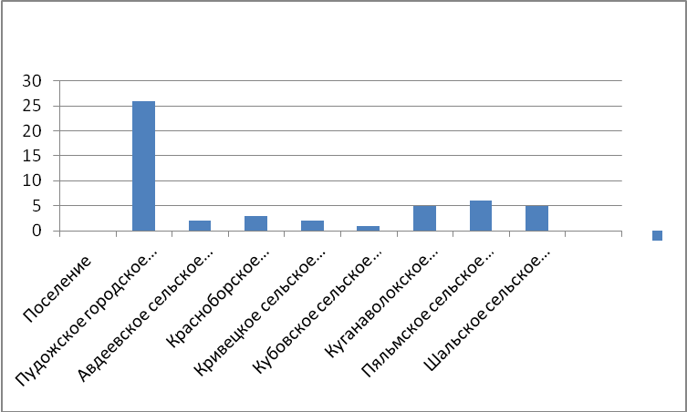
И здесь надо отметить инициативность депутатов Совета Пудожского муниципального района, Советов поселений. Все созданные территориальные общественные самоуправления принимают активное участие в республиканском конкурсе социально значимых проектов, реализуют инициативы граждан: обустраивают спортивные и детские площадки, культурно- досуговые зоны, производят ремонт Домов культуры, дорог , проводят освещение на территории населенных пунктов и многое другое. Сегодня ТОС –это один из наиболее эффективных инструментов для взаимодействия общества и власти, для решения вопросов местного значения. Считаю, что определенная на 2021 год цель достигается, мы видим, что депутаты могут выполнять наказы избирателей при помощи ТОСов, являясь их председателями, членами, инициаторами создания.
Неотъемлемой частью в работе депутатов Совета Пудожского муниципального района является работа с населением.
 | 2018 год | 2019 год | 2020 год | 2021 год
Общая численность населения | 18038 | 17512 | 17052 | 16694
Пенсионеры | 8158 | 8023 | 7541 | 7647
Численность детей | 3781 | 3727 | 3494 | 3420
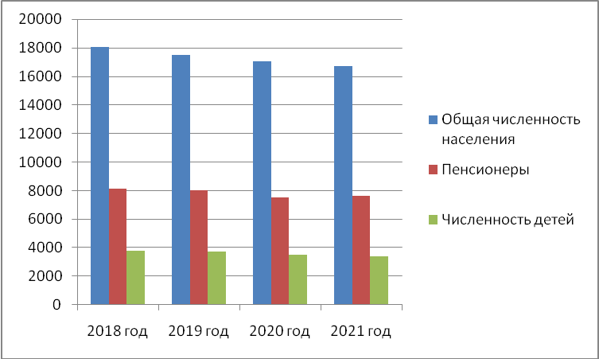

Это приёмы граждан, рассмотрение жалоб и обращений жителей, непосредственное обсуждение и решение вопросов в ходе проведения встреч, собраний, взаимодействия со службами, предприятиями. Поступившая информация помогает депутатам в решении повседневных проблем на территории своих избирательных округов, позволяет владеть полной и объективной информацией о ситуации во всех сферах жизнедеятельности их избирательного округа. Результатом этой работы является изыскание возможностей положительного влияния и реального решения возникающих проблем жителей, обеспечение сбалансированности интересов различных групп населения муниципального образования и формирование доверия граждан к деятельности властных структур.
Во всех поселениях организовано взаимодействие глав и депутатов по решению наказов избирателей по различным вопросам. Анализ поступивших обращений за отчетный год показал, что по-прежнему высоким остается количество обращений граждан по проблемам жилищно-коммунального хозяйства, содержания автомобильных дорог, переселения из аварийного жилого фонда, своевременного вывоза ТКО, подготовке площадок для установки елки и празднования Нового года, ремонта ограждений, крыш, очистке канав и многое другое. Нередко в Совет обращались по вопросам, отнесенным законом к компетенции исполнительной власти или представительных органов поселений. Указанные обращения направлялись по принадлежности с соответствующими разъяснениями заявителю. В целях создания условий для открытого диалога населения с органами местного самоуправления активно велось сотрудничество с общественными организациями района. Только в слаженной, конструктивной совместной работе органов местного самоуправления – результат развития Пудожского муниципального района.

Деятельность Совета Пудожского муниципального района 4 созыва в 2021 году проходила в тесном и конструктивном сотрудничестве с администрацией Пудожского муниципального района, органами местного самоуправления сельских поселений, прокуратурой, разными федеральными службами, руководителями предприятий, учреждений и организаций муниципального района, общественными объединениями.
Эффективная работа представительного органа – результат активности и ответственности каждого депутата как на заседаниях Совета, так и в избирательном округе.
Считаю, что состав Совета – это коллектив единомышленников, профессионалов, которым оказана высокая честь представлять интересы жителей района, решать их проблемы. Совет депутатов и местная власть действуют как единое целое, это касается принимаемых решений и конкретных мероприятий.
Совет Пудожского муниципального района совместно с администрацией решает и продолжит решать актуальные вопросы развития района при обязательном учете мнения избирателей. Депутаты при принятии бюджета района, в иных сферах деятельности стремятся максимально улучшить качество жизни граждан.
Вся совместная работа нацелена на стабилизацию общественных отношений, повышение уровня жизни населения района, его социальную защиту и поддержку. Главным ориентиром в жизни, считаю, должно быть стремление каждого выполнять свою работу качественно, профессионально.
Депутаты районного Совета в течение отчетного периода принимали участие в различных мероприятиях поселений, районного и республиканского уровней: в дискуссиях, круглых столах на актуальные темы, в общественных слушаниях. В прошлом году провели отчетные встречи с населением и трудовыми коллективами, жители услышали о социально-экономическом развитии района и республики. Изучив проблемные вопросы, высказанные жителями (работниками организаций), совместными действиями с руководителями и администрацией района большую часть удалось решить. Важно то, что при таких встречах решаются многие проблемы, а также идет прямая связь и информирование о перспективах развития района.
В 2022 году нам предстоит закрепить все положительные тенденции года ушедшего. Необходимо совершенствовать законодательство, больше проводить встреч с населением, вести диалог, помогать решать проблемы. Мы должны быть максимально внимательными и уважительными к проблемам всех жителей района.

Основными задачами работы Совета Пудожского муниципального района на 2022 год являются:
- организация взаимодействия с администрацией Пудожского муниципального района по вопросам исполнения Указов президента Российской Федерации, внесения поправок в Конституцию РФ
-активное участие депутатов в мероприятиях, проводимых на территории Пудожского муниципального района.
-организация работы с избирателями по участию в социально значимых проектах ТОС, комфортная городская среда, ППМИ, программе «Комплексное развитие сельских территорий»и др.
- активное участие в работе депутатских комиссий по предварительному изучению документов, выносимых на рассмотрение Совета Пудожского городского поселения
- осуществление контроля за эффективным использованием и исполнением бюджета района в 2022 году
- совершенствование системы работы по приведению муниципальных правовых актов в соответствие согласно изменениям действующего законодательства
- информирование избирателей о работе СоветаПудожского муниципального района
Выражаю уверенность, что наша совместная деятельность и впредь будет направлена на улучшение условий жизни населения, реализацию полезных дел на благо района.

В завершении своего выступления хотела бы поблагодарить всех глав поселений, депутатский корпус, главу администрации Пудожского муниципального района А.В. Ладыгина, заместителей главы администрации, общественные организации и жителей района за сотрудничество и плодотворную работу. Спасибо за внимание.

Председатель Совета Пудожского муниципального района Е.П. Гроль

